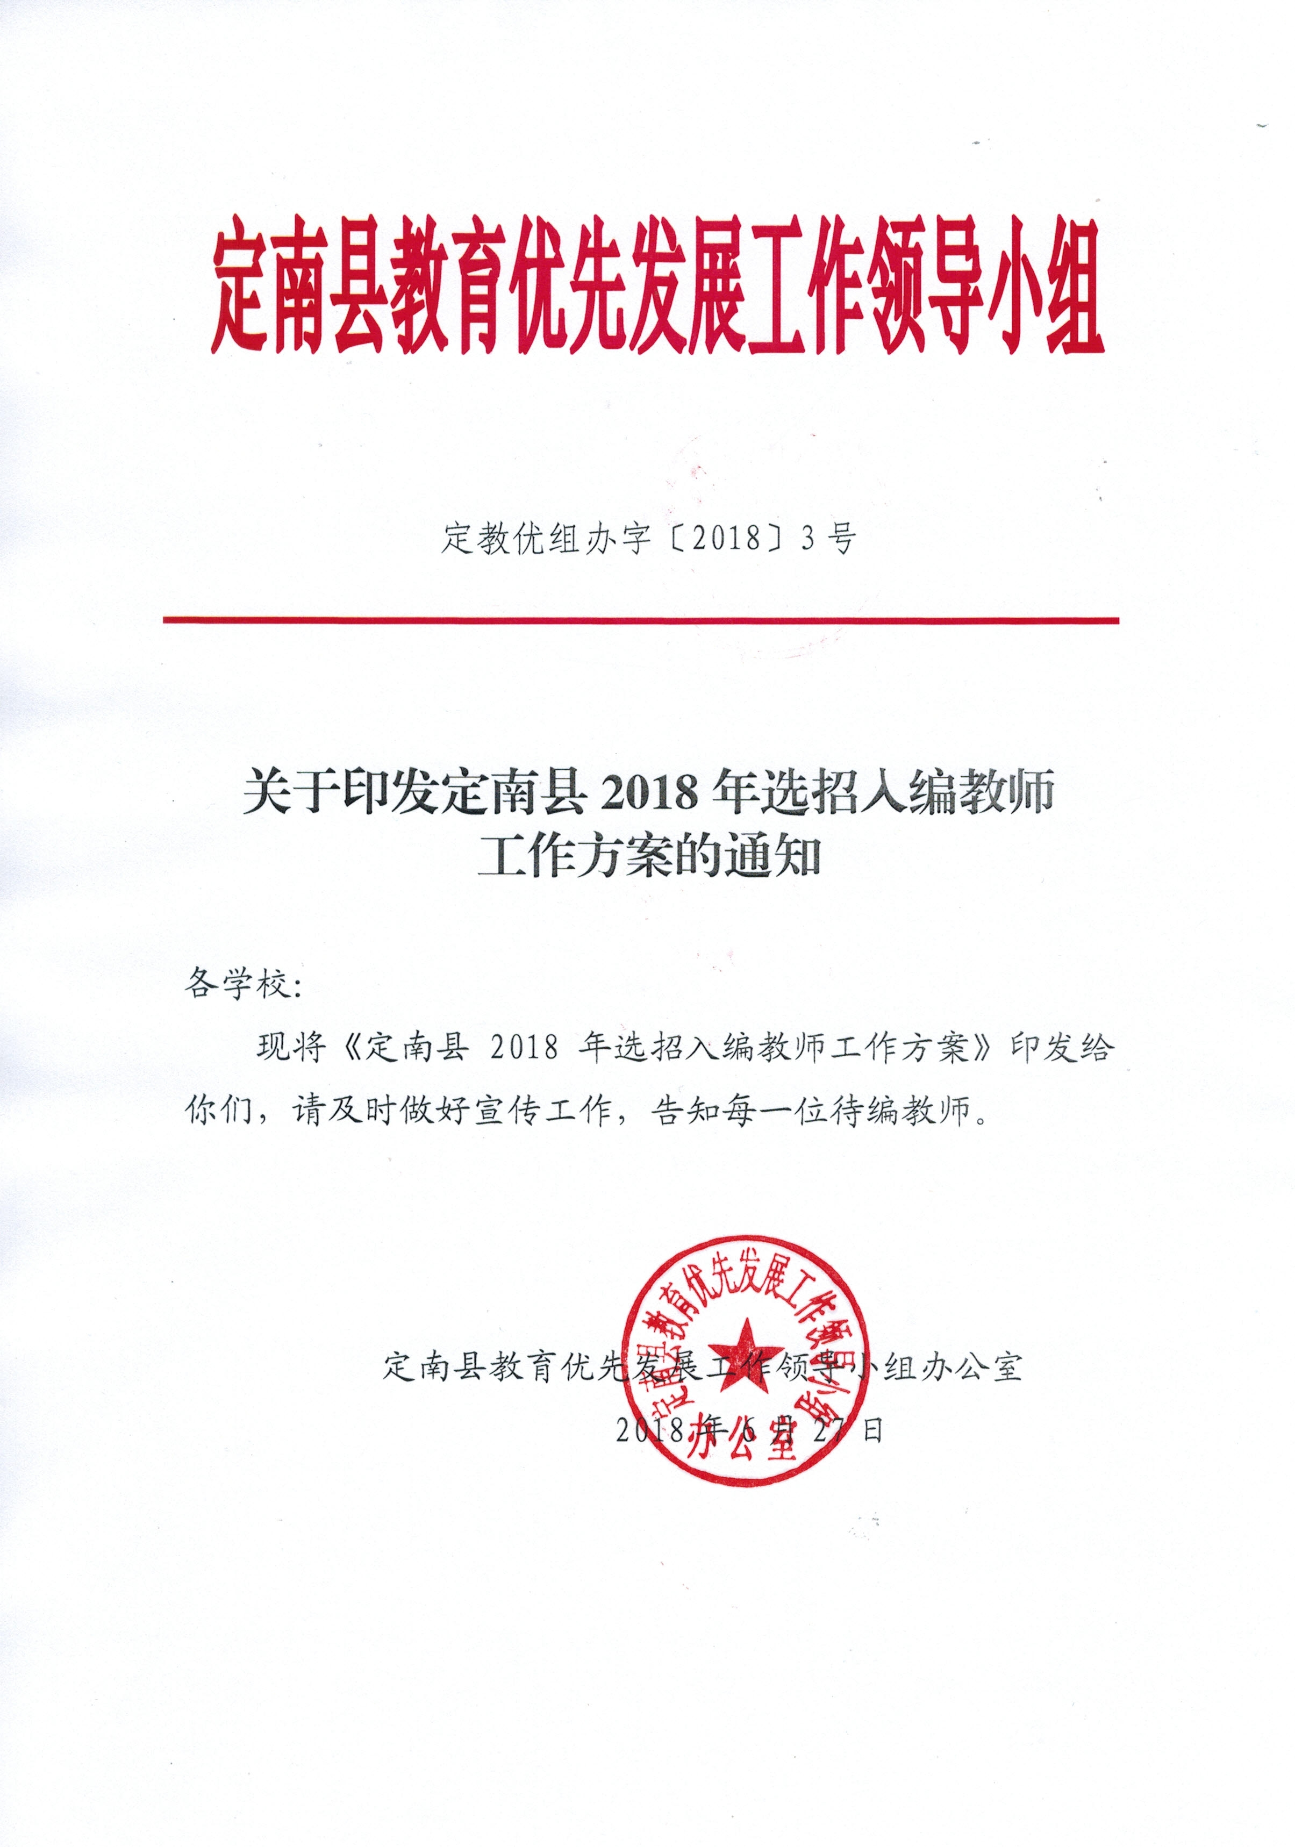

定教优组办字〔2018〕3号

关于印发定南县2018年选招入编教师 工作方案的通知

各学校：
现将《定南县2018年选招入编教师工作方案》印发给你们，请及时做好宣传工作，告知每一位待编教师。

定南县教育优先发展工作领导小组办公室
2018年6月27日

定南县2018年选招入编教师工作方案

根据定府办抄字〔2017〕84 号文件精神，决定从我县2017年入职的在岗待编教师中选招部分入编教师，为确保此项工作顺利进行，特制定本方案。
一、招聘原则
坚持德才兼备的用人标准，贯彻公开、平等、竞争、择优的原则。
二、招聘组织领导
本次选招工作在县政府的统一领导下开展，为确保公开选招工作顺利进行，成立定南县2018年选招入编教师工作领导小组（下简称领导小组）。
组 长：叶富安 县委常委、宣传部部长
副组长: 朱 颢 县委常委、县政府副县长
赖晓强 县政府副县长
成 员：俞妹莲 县委组织部副部长、县人社局局长
李乐明 县教体局局长
肖宣东 县财政局局长
钟文周 县编委办主任
领导小组下设办公室，办公室设在县人社局，负责选招工作具体事宜，由俞妹莲同志兼任办公室主任。本次选招工作由县人社局牵头，会同县教体局共同组织实施。
三、选聘名额
2017年面向社会公开招聘的待编教师为129名（现仍在岗122名），此次从2017年待编教师中选招入编教师30名，比例为24.6%。
四、招聘程序
（一）报名和资格审查
1.报名条件
⑴2017年聘用，在我县中小学实际承担教学任务满1学年的待编教师。
⑵2017-2018学年度绩效考核结果在学校全体教职工中排名靠后的待编教师不得报考：教职工总数50人及以下的学校排名最后1名，教职工总数51人-100人的学校排名后2名，教职工总数101人-200人的学校排名后3名，教职工总数201人及以上的学校排名后4名。
⒉参加选招考试的待编教师于7月17-18日携带《2018年选招入编教师考试报名表》、学校证明（任教时间、绩效考核结果），二张1寸近期免冠彩照到县人社局公务员管理股报名并进行资格审查。咨询电话：4289708。
（二）考核
由县人社局会同县教体局到学校对待编教师一学年来的德、能、勤、绩进行考核，同时对其所在学校的考核排名进行核实。考核合格和资格审查合格者方可参加考试。
（三）面试
1.考生于2018年7月26日到县人社局公务员管理股领取面试准考证。
2.面试时间：2018年7月27日。
3.面试地点：定南县第三中学。
4.面试内容：主要考察考生的教师职业素养，教学基本功和管理教学、管理学生、管理班级等教育教学能力。
5.面试形式：结构化面试。
6.面试分值：满分为100分。面试成绩按四舍五入的办法保留到小数点后两位。
（四）公示
根据考生面试成绩，按从高分到低分的顺序，按选招名额1:1的比例，确定聘用人员，在定南县人民政府网公示，公示时间7天。因公示出现的空额，按成绩高分到低分顺序递补一次。
（五）聘用。报县政府审批同意后，按程序到相关部门办理相关聘用和上编手续，逾期则取消聘用资格。
五、待遇与管理
根据《定南县机关事业单位工作人员管理暂行规定》（定办发[2008]38号），聘用人员与用人单位首次签订五年聘用合同，办理聘用手续。招聘的人员按规定实行试用期制度，试用期一年，试用期满考核合格的，予以正式聘用；不合格的，取消聘用资格。试用期包括在聘用合同期限内。聘用期内，被聘用人员原则上不能调离本县和辞职，如违反聘用合同，取消聘用资格，并按每少服务一年10000元标准缴纳违约金及相关费用。聘用期间按规定实行人事代理。聘用人员享受聘用单位在编在岗人员的工资福利待遇。

2018年选招入编教师考试报名表

姓名 |  |  |  | 性别 |  | 出生年月
毕业院校及专业
现任教学校
绩效考核在校排名情况 |  |  |  |  |  |  |  | 联系电话
个
人 简 历
学校意见 | 校长签字：  年 月 日
备注：学校意见签署“是否同意报考”。

定南县教育体育局办公室 2018年6月27日印发

